配給食品の受入・配布時の注意点
提示資料2-11

被災者に対する生活支援の一環として、弁当など食品が配布されていますが、食品は、
生活用品のような支援物資と違い、不適切な取扱いによっては食中毒事故を引き起こす
危険性があります。
以下の事項に留意して、別紙チェック表で確認してから配布してください。
食品受入時のポイント

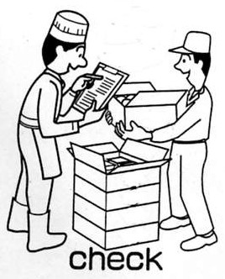

- 賞味期限のわからない食品は受け入れない。
- 検品してから、受入日時と賞味期限を外箱の
ダンボール等にマジックで目立つように記入し、
期限がせまった食品から使っていく。
３．食品は他の支援物資と別にして管理する。
食品配布時のポイント

- ロット毎ににおい、外観、容器の破損などの異常がないか確認して、
チェック表に記入してから配布する。
- 傷みやすい食品（おにぎり等）は涼しい場所に保管して、できるだけ
早めに配布する。
- 被災者の方には、涼しい場所に保管して、できるだけ早めに食べきり、
次の食事にまわさないように周知してください。

○○保健所 TEL：

